Rééducation du périnée avant et après grossesse grâce à l’ostéopathie

Le périnée est habituellement malmené pendant la grossesse, puis au moment de l’accouchement. En effet, il a parfois du mal à retrouver sa tonicité et quelques fuites urinaires peuvent survenir. D’où la nécessité de recourir à une rééducation du périnée afin de prévenir ces désagréments.
L’ostéopathie peut vous aider dans cette étape avant et après la grossesse. On fait le point !

Qu’est-ce que le périnée ?
Le périnée, aussi appelé plancher pelvien, est un ensemble composé de muscles, de ligaments et de membranes. Il soutient les organes abdominaux : la vessie, l’utérus et l’intestin.
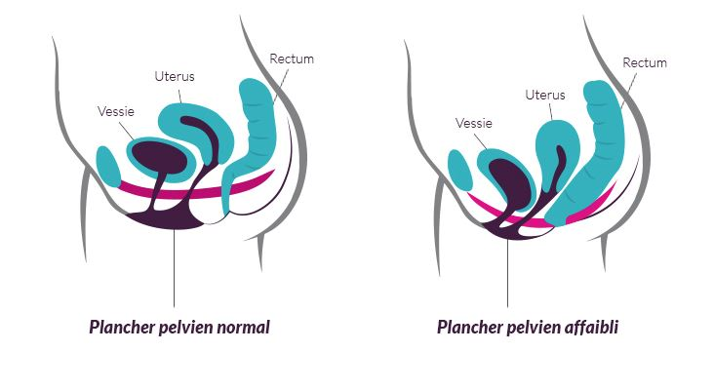
Le périnée assure aussi ce que l’on appelle la continence.

L’ensemble des muscles profonds et des muscles superficiels qui forment le périnée empêche également les descentes d’organes, son autre fonction primordiale.

Pour se prémunir de toute dégradation de l’état du périnée, il est recommandé aux femmes de procéder à la rééducation périnéale, avant et après l’accouchement.

Le périnée : pourquoi faut-il le rééduquer ?
Le périnée, chez la femme, est mis à rude épreuve pendant la grossesse et l’accouchement. Pendant la grossesse, l’utérus va augmenter en poids (5 à 6 kg en moyenne) et en volume. Ainsi, le corps de la femme enceinte va produire des hormones afin de diminuer le tonus musculaire.
Par ailleurs, lors de l’accouchement, lorsque le passage du bébé est difficile, l’utilisation d’instruments (forceps, cuillères) ou la nécessité de pratiquer une épisiotomie vont augmenter l’atteinte du périnée. Même lorsque le bébé naît par césarienne, son poids supporté pendant 9 mois peut provoquer un relâchement musculaire.

De plus les constipations (fréquentes lors de la grossesse) occasionnent des poussées qui fragilisent le périnée. Résultat : si on n’y prend pas garde, il a tendance à se relâcher.

L’affaiblissement du périnée va diminuer sa capacité à se contracter et à maintenir en place les organes du petit bassin. Ainsi, il peut provoquer des fuites urinaires ou anales et dans des cas plus graves un prolapsus (descente d’organe).

Après l’accouchement, le médecin ou la sage-femme peuvent prescrire ou non des séances de rééducation en fonction du tableau clinique de la patiente. Différentes techniques peuvent être utilisées telles que l’électrostimulation, le biofeedback ou les techniques manuelles.

Muscler son périnée pendant et après la grossesse
Inutile d’attendre l’accouchement pour prendre soin de son périnée!
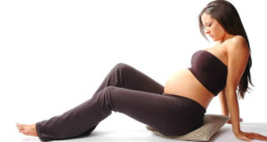
En pratique, à partir du huitième mois de grossesse, il suffit de faire des petites contractions du sphincter plusieurs fois dans la journée. Les sages-femmes peuvent également conseiller certaines méthodes de massage et des exercices spécifiques en fonction de vos besoins.
Les bienfaits de la rééducation périnéale sont multiples : elle permet l’atténuation des douleurs post-accouchement dans la zone du bassin mais prévient également de l’apparition de fuites urinaires et, à plus long terme, d’une descente d’organes à la ménopause.

Ainsi, après l’accouchement, la jeune maman bénéficie de 10 séances de rééducation du périnée, à débuter deux mois environ après la naissance de bébé. Cette rééducation est vivement recommandée pour retrouver un périnée tonique et musclé. Et ce, quelle que soit la façon dont vous avez accouché (par voie basse ou bien par césarienne).

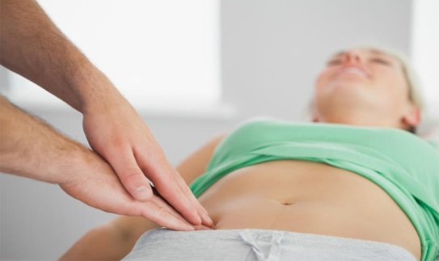
Rééducation du périnée : quel est le rôle de l’ostéopathe?
L’intérêt d’une rééducation du périnée faite par un ostéopathe est que ce dernier interviendra en amont et permet à la jeune maman de faire une rééducation sur une structure osseuse équilibrée.
Ce passage est en effet recommandé pour toute jeune maman. En revanche, il n’est pas toujours bien compris et intégré par les patientes. La rééducation est parfois même sautée et reportée à plus tard, faute de temps.

Cependant, il est conseillé́ d’attendre 6 semaines avant de consulter. Car, il faut laisser le temps à l’utérus de reprendre sa place et sa taille.

Tout d’abord, votre ostéopathe vous posera différentes questions concernant le déroulement de votre grossesse et de l’accouchement.
Grâce à des tests précis, il déterminera ensuite les zones en tension et en dysfonctionnement dans votre corps. Cela lui permettra de faire un bilan complet.
Le traitement se fera grâce à des manipulations douces au niveau de l’ensemble du corps.
Ainsi votre ostéopathe interviendra sur le bassin, la colonne, les viscères (organes digestifs, urinaires, gynéco) et le crâne. Cela permet au corps d’adapter toutes les modifications qui ont eu lieu au cours des 9 derniers mois.

Puis, grâce à des techniques d’éveil neuromusculaire, le thérapeute va permettre à la patiente de percevoir, de sentir, l’état de contraction, de relâchement, la tonicité de tous les corps musculaires présents.

De plus, il vous expliquera tous les conseils associés permettant d’optimiser les effets du traitement. Il vous conseillera sur les positions à éviter, les sports à proscrire, des exercices faciles à pratiquer au quotidien (respiration, sollicitation musculaire du périnée).

En conclusion, l’ostéopathie permettra de retrouver une bonne mobilité du corps et une rééquilibration du périnée. N’hésitez donc pas à contacter votre ostéopathe qui est à même de concourir à ce que vous vivez le mieux possible votre grossesse avant et après accouchement.

